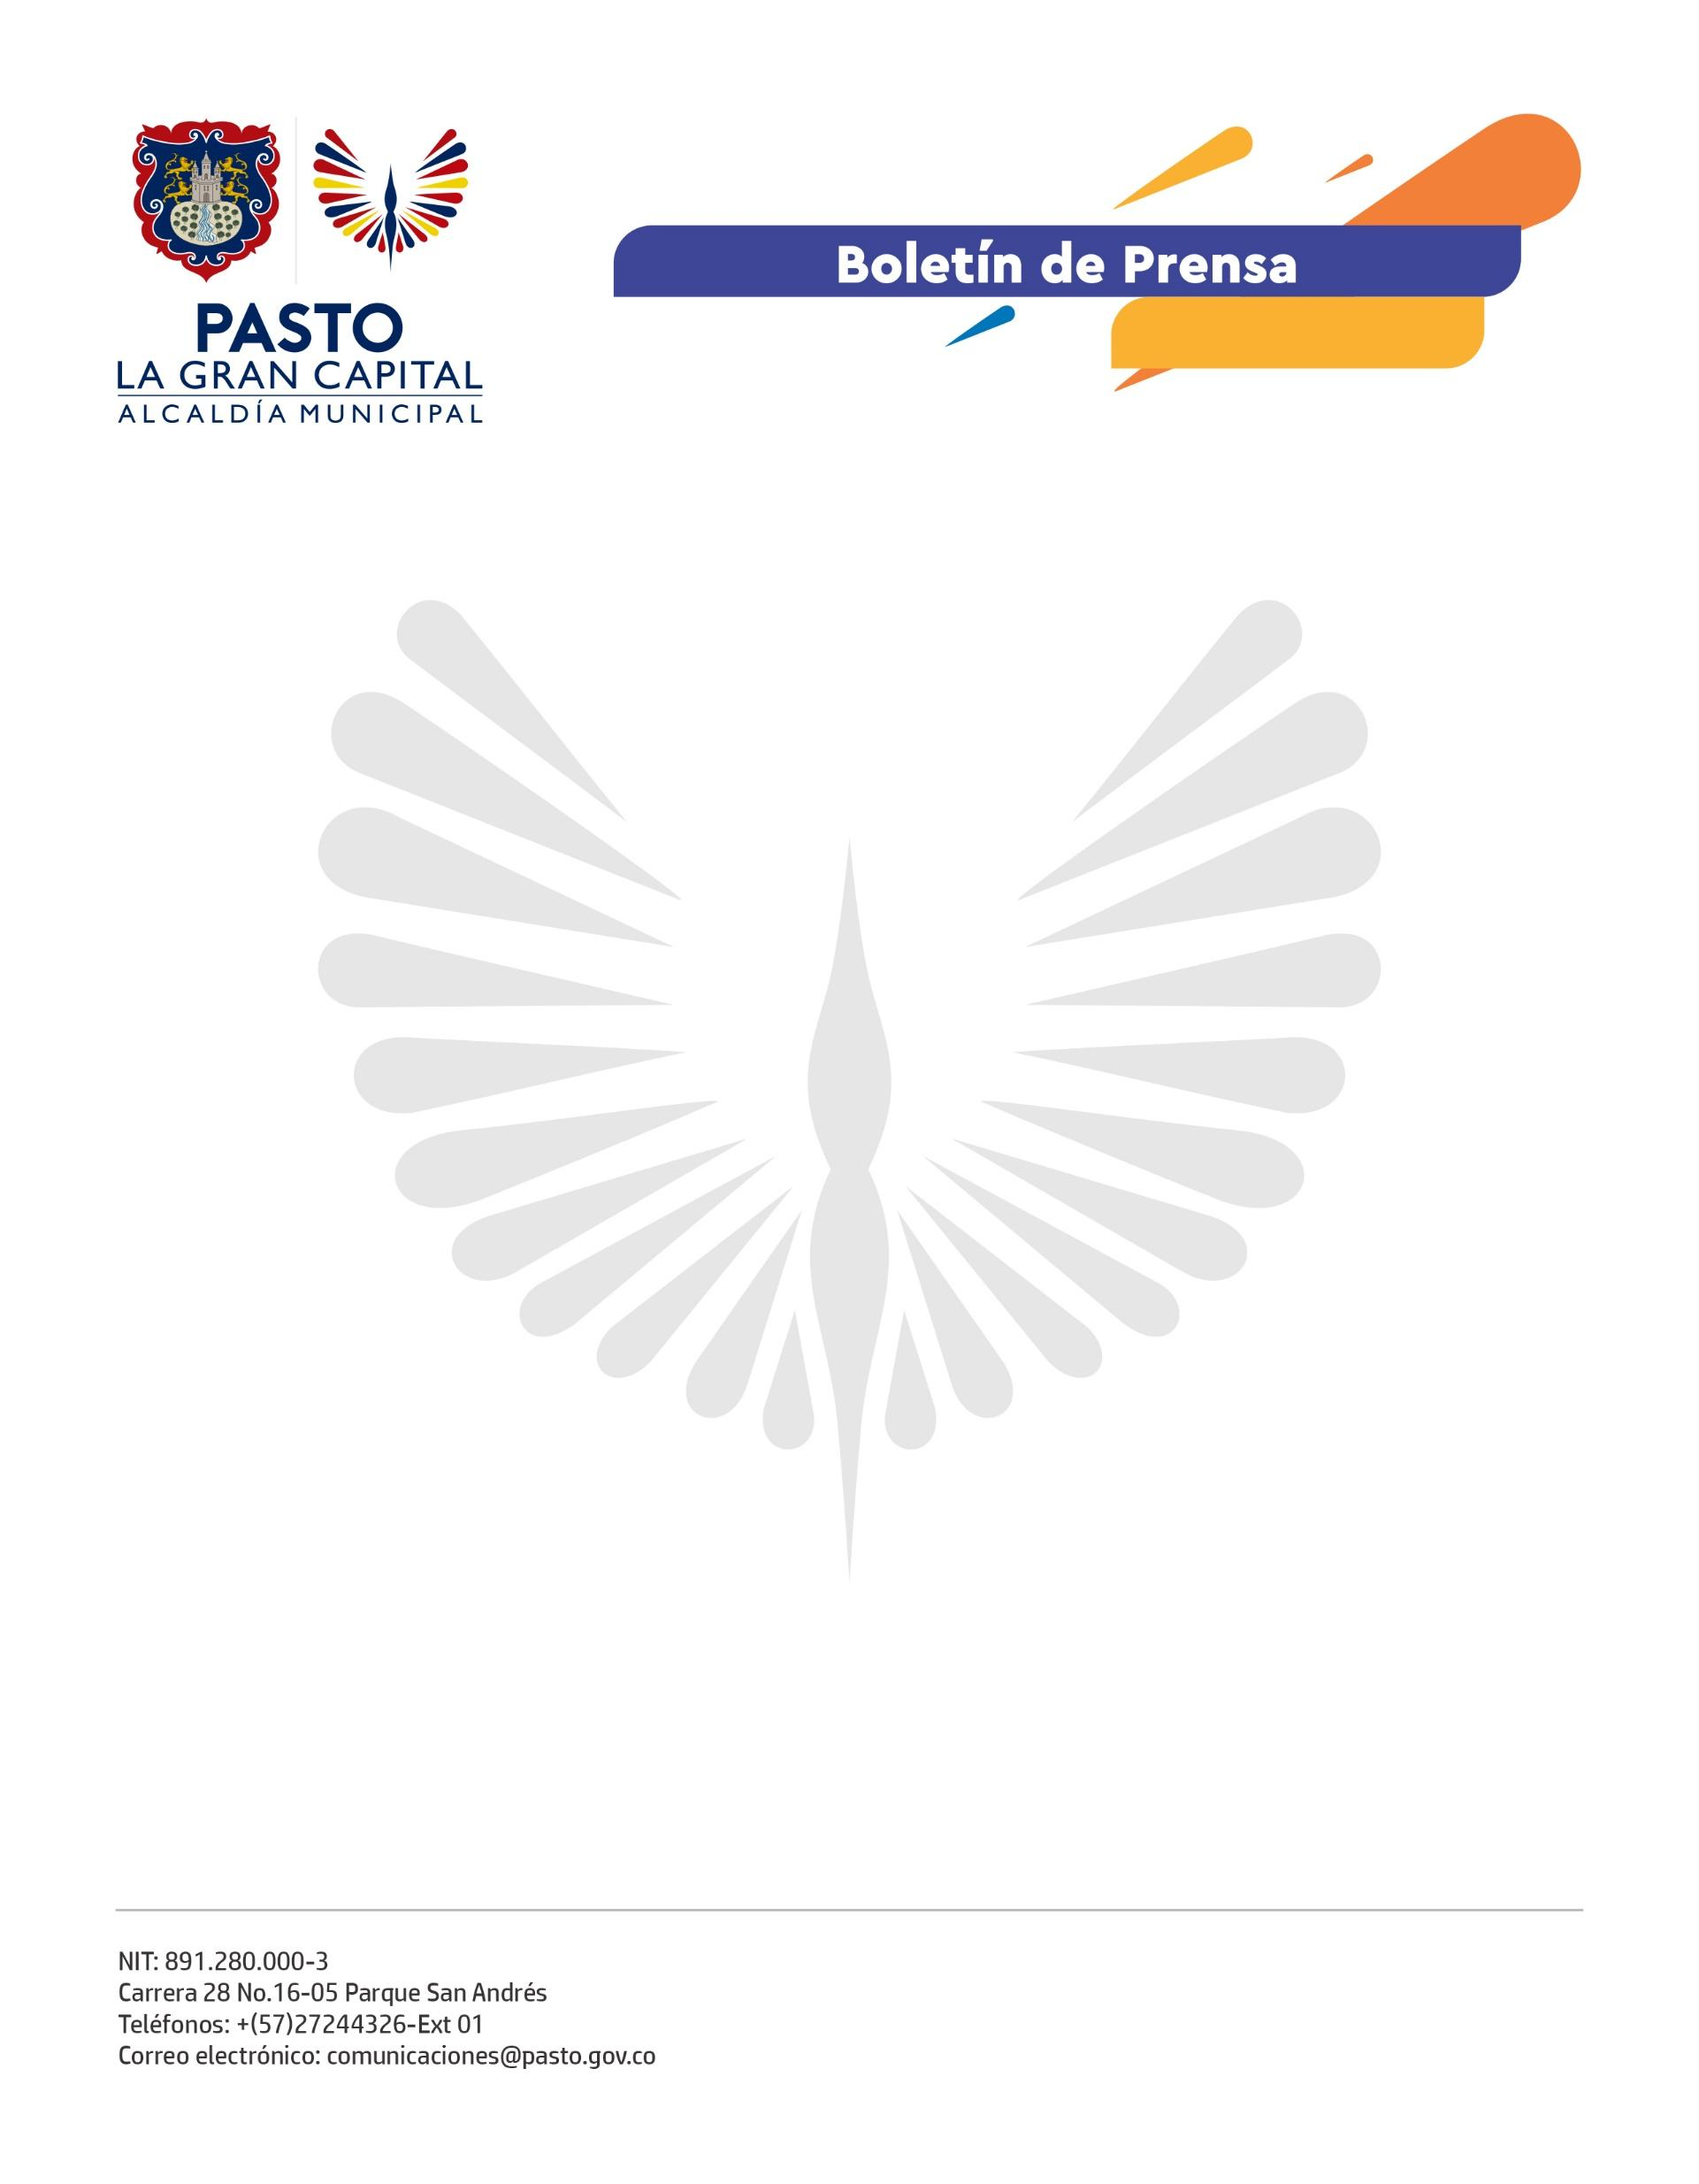
No. 228
23 de abril de 2022

ALCALDÍA DE PASTO INSTALÓ MESA MUNICIPAL DEL SECTOR RELIGIOSO

A través de la Política Pública Integral de Libertad Religiosa y de Cultos, firmada el año pasado por el Alcalde Germán Chamorro de la Rosa, se realizó la instalación de la Mesa Municipal del Sector Religioso.

Este organismo tendrá como función principal la creación de espacios de interlocución y mediación entre las organizaciones, entidades religiosas y sus integrantes, para establecer acciones de defensa del derecho fundamental a la libertad de culto y religión en conjunto con la Administración Municipal.

El representante de la Iglesia Ministerial de Jesucristo Internacional e integrante de la mesa, Jairo Montenegro, indicó que estos escenarios de participación ciudadana son de suma importancia porque por medio de ellos se analizan temáticas que favorecen no sólo a este sector, sino a toda la ciudadanía.

“El Alcalde en su plan de desarrollo contempló la creación de la política pública del sector religioso y lo cumplió. Ahora, con la instalación de esta mesa y su respectivo comité, nos convertiremos en grandes aliados de la Alcaldía para velar por el bien de toda la comunidad”, precisó.

Por su parte, el subsecretario de Justicia y Seguridad, Jimmy Alexander Mosquera, resaltó este importante avance e indicó que la mesa tendrá la responsabilidad de representar a toda la comunidad religiosa del municipio.

“Los delegados de cada congregación van a interactuar con los diferentes secretarios de la Alcaldía de Pasto a quienes les plantearán iniciativas para reforzar los planes y programas de cada dependencia”, concluyó.

